|  |
| --- |
|  |
| Практическое задание |

|  |  |  |  |  |  |
| --- | --- | --- | --- | --- | --- |
| REVISION HISTORY | | | | | |
| Ver. | Description of Change | Author | Date | Approved | |
| Name | Effective Date |
| <1.0> | Первая версия | Святослав Куликов | <24.07.2015> |  |  |
|  |  |  |  |  |  |

Используйте программу miner.jar для тестирования с использованием методики туров. Для любого выбранного из четырех туров создайте:

* Необходимые схемы, интеллект-карты или таблицы, которые отображают анализ программы.
* Отчет о найденных дефектах, выявленных во время данного
* тестирования.

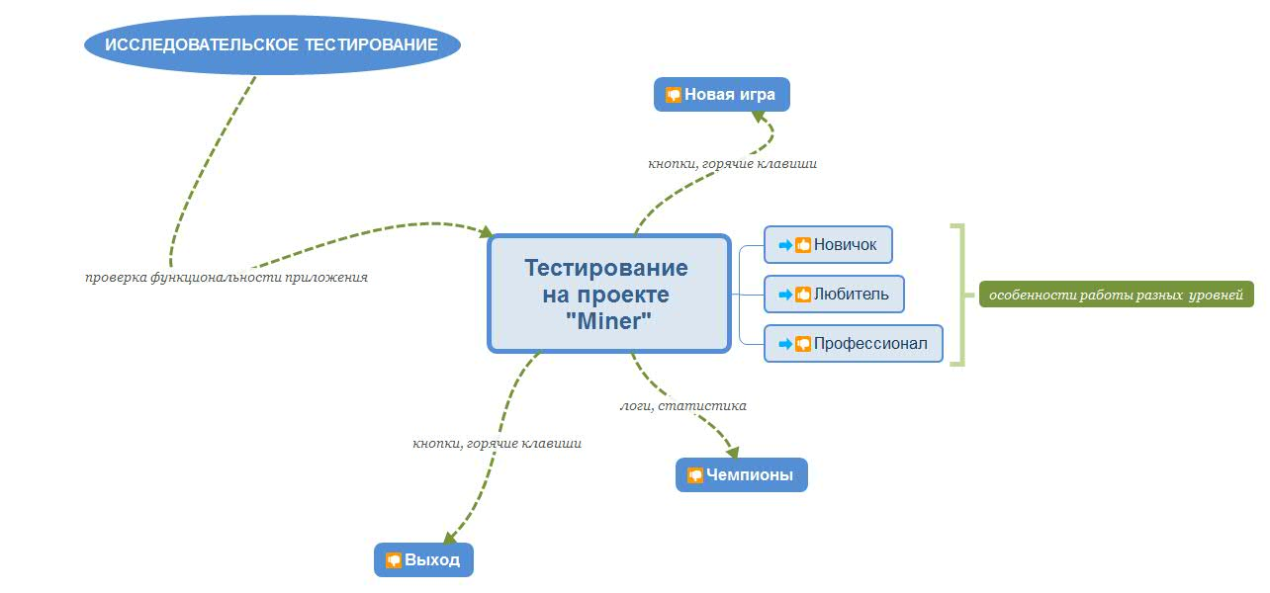

Отчеты о дефектах

1. Окно ввода имени для занесения в директорию «Чемпионы” появляется после пяти нажатий кнопки «Новая игра” и нажатия на любую ячейку с игрового поля.
2. Данные в директории “Чемпионы” не сохраняются после закрытия приложения «Miner”.
3. Появляется окно ошибки “Fatal application error” в пункте меню “Профессионал” после нажатия кнопки «Новая игра”, при условии что в игровом поле открыта одна ячейка с номером.

Скриншот ошибки ниже по тексту

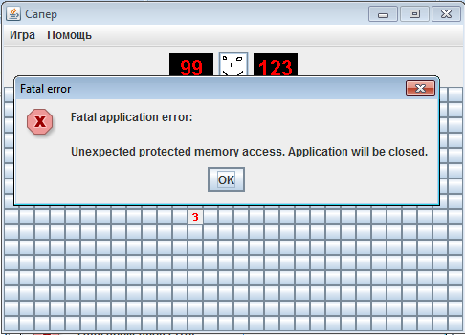

1. Отсутствует функция сохранения игры после нажатия кнопки “Закрыть».
2. Окно приложения закрывается после двойного нажатия на логотип приложения в левом верхнем углу окна.

P.S. Не заполнял атрибуты баг-репортов (приоритет, важность, ОС, фактический и ожидаемый результат), так как на данном этапе это не важно.

Домашнее задание «на подумать»

«Чтобы добавить файл в свою фотогалерею на сайте, пользователь должен кликнуть по кнопке Открыть, выбрать файл и кликнуть по кнопке OK».

Давайте абстрагируемся от пользовательского интерфейса и подумаем о файле. Какие случаи нам надо будет проверить?

Подсказка: здесь будет очень много классов эквивалентности.

**Классы эквивалентности**

1. Выбрать файл с графическим форматом JPG
2. Выбрать файл с графическим форматом PNG
3. Выбрать файл с графическим форматом GIF
4. Выбрать файл с графическим форматом TIFF
5. Выбрать файл с графическим форматом ROW
6. Выбрать файл с графическим форматом BMP и др.
7. Выбрать файл с текстовым форматом (DOC/DOCX, XLS, RTF, HTML, TXT, PDF и др.)
8. Выбрать файл с видео форматом (MPEG, HD, AVI, WMV, MOV, MKV, 3GP и др.)
9. Выбрать файл с аудио форматом (MP3, WAV, OGG, WMA и др.)
10. Выбрать файл с графическим форматом и размером, меньше например 4 Mb
11. Выбрать файл с графическим форматом и размером, ,больше например 4 Mb